盛夏紅寶石：花蓮大西瓜沙脆甜尋味之旅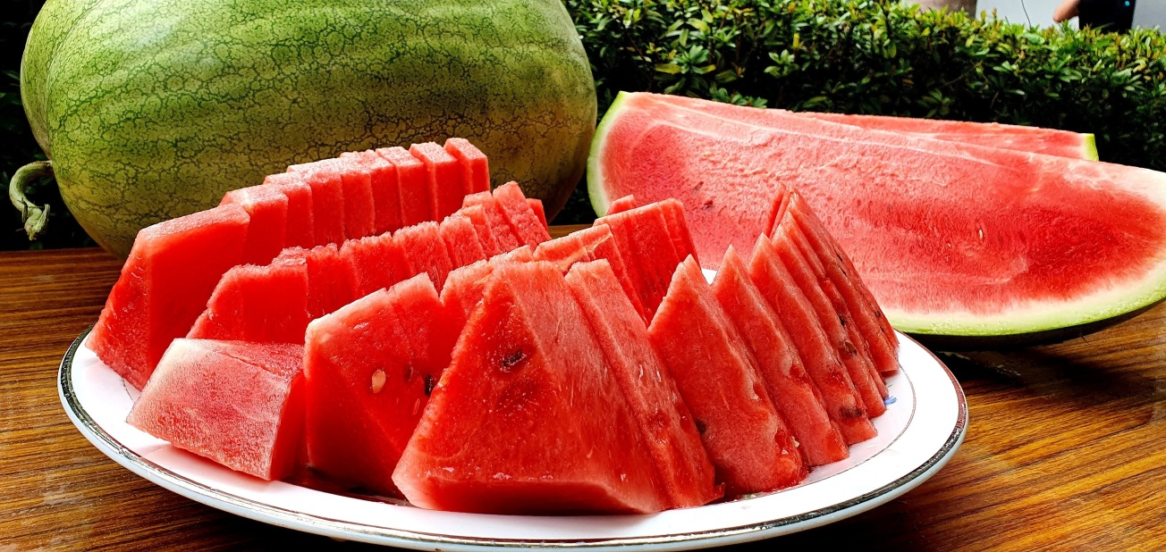
這趟旅程將帶領遊客直奔產地，從鳳林的生態導覽到客家的人文體驗，展開一場深刻的食農實踐。
當五月的陽光灑在縱谷平原，花蓮最亮眼的夏日紅寶石，大西瓜正式進入熟成季節。花蓮大西瓜憑藉著潔淨的水源與廣大的砂礫地平原，孕育出獨有的沙、脆、甜黃金比例，這不只是一顆水果，更是大地贈予的沁涼驚喜。
旅程終點來到熱鬧的大西瓜市集，這裡聚集了在地瓜農的熱情成果。每位參加輕旅行的遊客都將獲得加碼贈送的一百元大西瓜市集消費券，
- 活動時間：2026/5/16、2026/5/17
- 活動人數：１梯30人 / 共2梯
- 活動費用：600元/人(原價1600元)
- 集合地點：花蓮轉運站

行程規劃
時間 | 地點 | 備註
08:30 | 集合出發(花蓮轉運站)
09:30~10:30 | 鳳林西瓜生態導覽 | 享用沙、脆、甜大西瓜
11:00~12:00 | 美好花生 | 食農教育體驗
12:00~13:00 | 午餐-芳草古樹
13:00~14:00 | DIY-客家擂茶
14:30~16:00 | 大西瓜市集 | 太平洋公園
16:30 | 快樂賦歸 | 花蓮火車站

- 鳳林西瓜生態導覽：站在一望無際且與山巒相映的西瓜田中，遊客將參與深度的西瓜生態導覽。專業導覽員會揭開花蓮西瓜擁有迷人沙感的秘密。
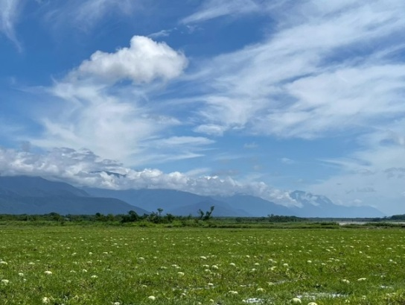
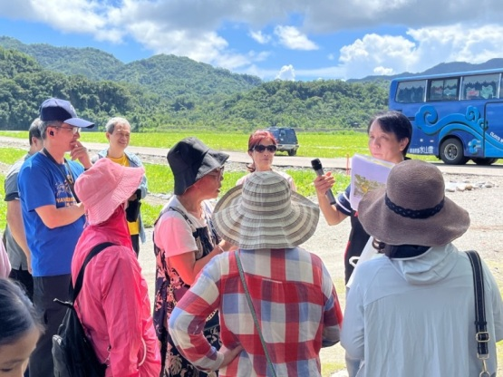
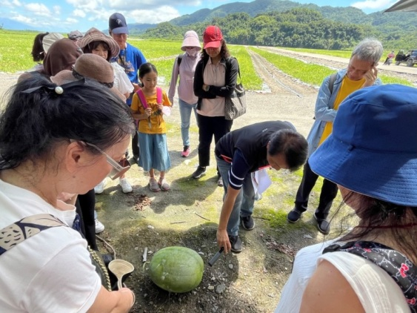

- 美好花生：從耕種、加工到行銷，堅持用友善方式種花生，享受美好花生的味道。

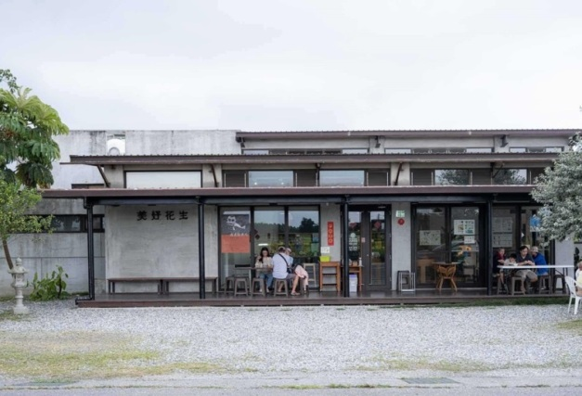
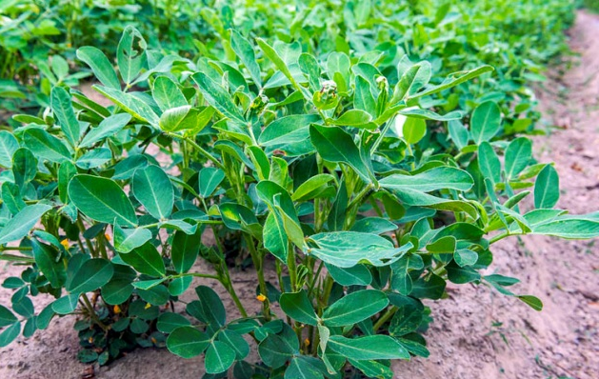
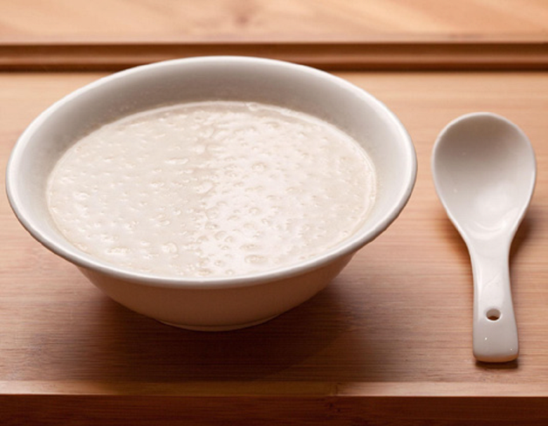

- 芳草古樹（午餐）：園內有一棵超過百年的樟樹，樹形優美，綠蔭如蓋，是芳草古樹的鎮店之寶。品嚐在地食農與客家風味。
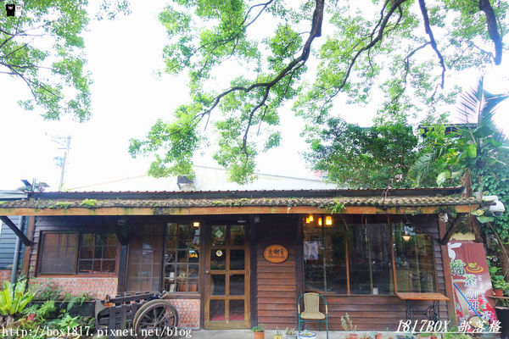
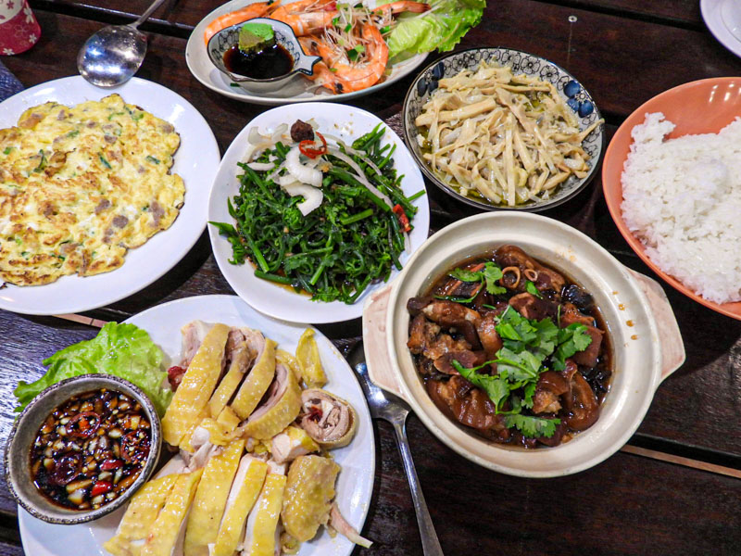

- 客家擂茶 DIY：學習關於客家擂茶的知識，輪流體驗反覆「搗、擂、磨」的動作，最後喝上一口濃濃擂茶，深深體會何謂客家人的硬頸精神！
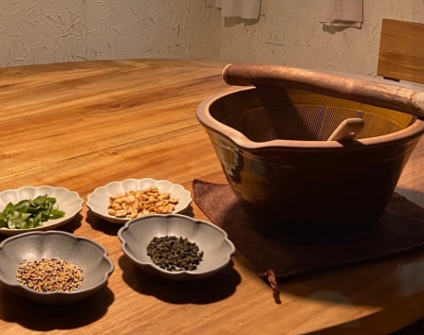
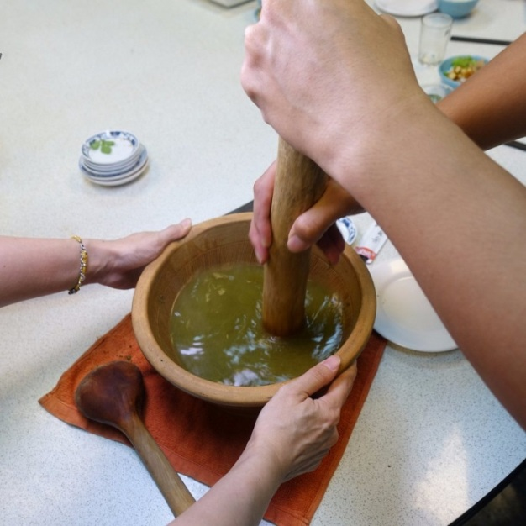

- 夏日好瓜市集：旅程最後抵達太平洋南濱公園熱鬧登場的「夏日好瓜市集」，集結在地小農、西瓜創意商品與多元特色攤位，讓遊客一路逛、一路玩，嗨翻整個夏日。每位遊客加碼贈送消費券100元。
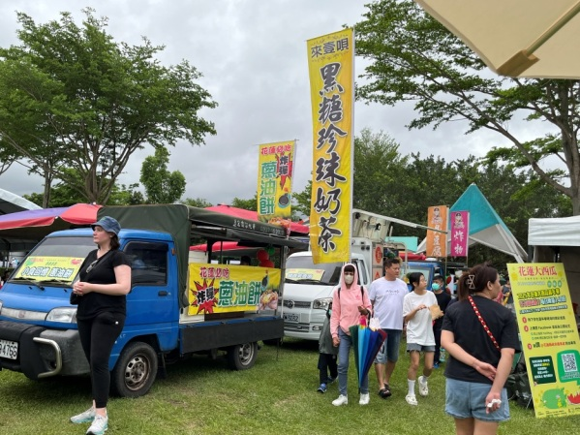
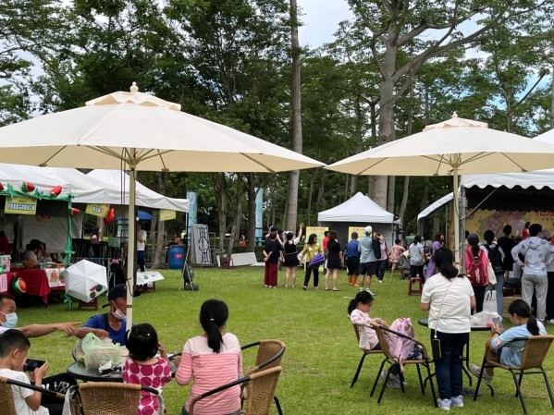
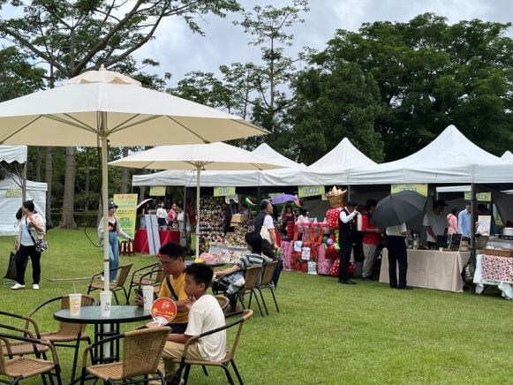
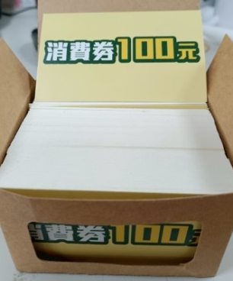
報名須知
- 本次活動有投保，請於報名表單填寫相關保險資料「真實中文姓名」、「出生日期」、「身分證字號」，如有略過或填寫不完整者，均視為自動放棄保險。
- 請確實填寫「真實中文姓名」、「電話」、「電子郵件」資料，以利寄送相關活動內容和通知。
- 姓名和身分證相同者，將視為重複報名並直接取消。
- 填寫完整資料並完成繳費動作才算報名成功。
- 報名即代表已經詳讀並同意「報名須知」及「注意事項」。
退費須知
- 報名成功之後若是因故無法參加，請事先來信告知是否轉讓他人使用（至少須於活動日前3日通知，以利更換投保事宜），或是延至下一場次，如要取消進行退費程序，退款辦法說明如下：
A、報名付款之後至出發日前6天：退回已付費用的100%。
B、出發日前5天至出發日前2天：退回已付費用的70%。
C、出發日前1天及出發日當天不接受取消，也不退回任何費用。
D、上述A、B二項都需負擔100元/人行政文書費用及退款轉帳手續費。

注意事項
- 如遇人力不可抗力之天災或天候不佳等因素，主辦單位得考量安全等因素取消活動以確保參加者安全。
- 本活動之錄影、相片等，為主辦單位版權所有，主辦單位將用於活動紀錄，新聞發布及後續行銷之用，如不同意可隨時告知，已發布者亦可撤除。
- 主辦單位保有更動、暫停或取消活動內容之權利，若有任何關於活動的最新消息，將於相關平台更新，以上活動事項如有未盡事宜，主辦單位得隨時修正公布之，恕不另行通知。
- 無故未到者，於活動中途脫隊、脫隊者，均視為自願放棄，亦不接受中途加入行程。
- 請參加人員視身體狀況，自行斟酌：準備穿戴輕便服裝、防滑鞋子、遮陽帽子、防寒保暖防曬防蚊準備、雨具、個人藥品、飲用水瓶、協助支撐手杖。
- 請於規定報到時間說明準時抵達，以免影響活動參與品質與自身權益。
- 原定規劃路線會依據實際導覽時間和狀況略做調整。

